# 四川号线、公客和IOM系统晨检



**版本变更历史**

|  |  |  |  |
| --- | --- | --- | --- |
| **时间** | **版本** | **描述** | **作者** |
| 2017.06.30 | V1.0 | 创建，规划目录，编写章节和文档详情 | 陈龙 |
|  |  |  |  |
|  |  |  |  |
|  |  |  |  |
|  |  |  |  |
|  |  |  |  |
|  |  |  |  |
|  |  |  |  |
|  |  |  |  |
|  |  |  |  |
|  |  |  |  |

**大唐软件技术股份有限公司**

**Copyright By CATTSoft. All Rights Reserved**

**该文档除了1.2以外，其他都为晨检选项。**

## 1、服务器后台脚本执行结果检查

### 1.1、定时任务脚本检查

#### 1.1.1、宽带帐号绑定信息接口

华为每天凌晨4:00将宽带帐号绑定信息从AAA平台同步至号线系统FTP服务器34上，然后51服务器执行定时任务aaaa_total.sh脚本将相关宽带帐号绑定信息更新到数据库中。

通过SSH终端SecureCRT客户端登陆133.63.202.33的oracle用户，登陆成功后，执行语句：“cd /wjjk_oracle/export_files/wjjk_huawei_to_datang_f ”。如下**图1.1.1-1**。

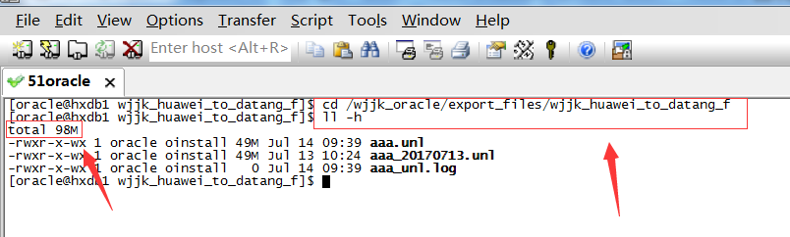

**（图1.1.1-1）**

切换路径后，输入**ll –h**，回车后显示如上图所示。通过**图1.1.1-1**我们可以查看到宽带帐号绑定信息的同步文件信息。当其文件中的日期为当天时，表示宽带帐号绑定信息数据同步成功。注意，当其上图中的**total** 后跟的文件大小超过1.5G以上时，请清理前期的数据同步文件，只保留7天的数据即可。

另也可通过登录51数据库执行SQL语句“SELECT * FROM BROADBAND_ACCOUNT”，查看create_time字段的值是否为当天凌晨4：00左右。如果是，则数据同步成功。如下**图1.1.1-2**：

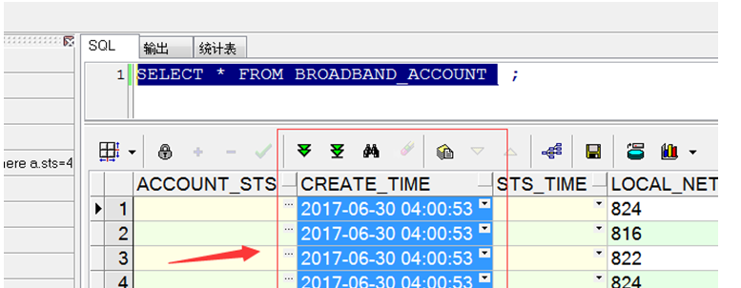

**（图1.1.1-2）**

如果查询后发现宽带帐号绑定信息数据未同步成功；则执行:

“tail -f /wjjk_oracle/export_script/wjjk_huawei_to_datang/aaa_total.log”。然后根据日志的报错信息进行问题排查。

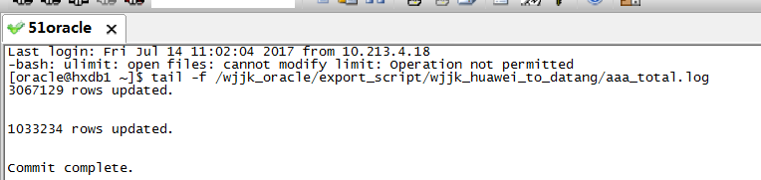

**（图1.1.1-3）**

问题排除后，则执行：

bash -x /wjjk_oracle/export_script/wjjk_huawei_to_datang/aaaa_total.sh 133.63.202.34 ftp_user 123456 wjjk_huawei_to_datang > /wjjk_oracle/export_script/wjjk_huawei_to_datang/aaa_total.log 2>&1 &

#### 1.1.2、用户信息同步接口

该文件接口为每天6:20东软BSS系统将用户信息同步至号线系统。

通过SSH终端SecureCRT客户端登陆133.63.202.51的oracle用户，登陆成功后，执行语句：“cd /wjjk_oracle/export_files/userInfo_BSS_to_RMS_f”。如下**图1.1.2-1**。

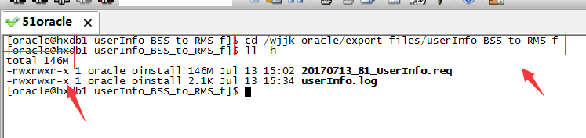

**（图1.1.2-1）**

切换路径后，输入**ll –h**，回车后显示如上图所示。通过**图1.1.2-1**我们可以查看到用户信息同步文件，当其文件中的日期为当天时，表示用户信息同步数据文件数据同步成功。

如果查询后发现用户信息同步数据文件数据未同步成功；则执行“tail -f /wjjk_oracle/export_script/userInfo_BSS_to_RMS/userInfo.log”。然后根据日志的报错信息进行问题排查。

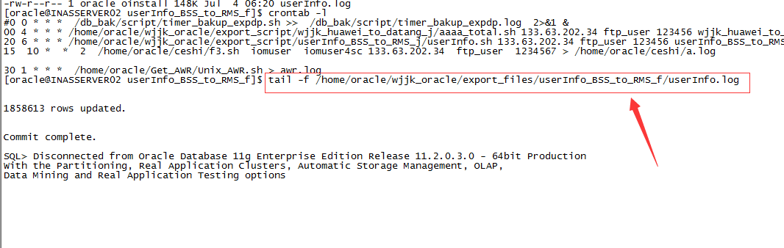

**（图1.1.2-2）**

问题排除后，执行：

bash -x /wjjk_oracle/export_script/userInfo_BSS_to_RMS/userInfo.sh 133.63.202.34 ftp_user 123456 userInfo_BSS_to_RMS > /wjjk_oracle/export_script/userInfo_BSS_to_RMS/userInfo.log 2 >&1 &

#### 1.1.3、项目信息同步接口

该文件接口为每天23:58号线系统将项目信息同步至东软BSS系统。

通过SSH终端SecureCRT客户端登陆133.63.202.51的oracle用户，登陆成功后，执行语句：“cd /wjjk_oracle/export_files/projectInfo_RmsToBss_files”。如下**图1.1.3-1**。

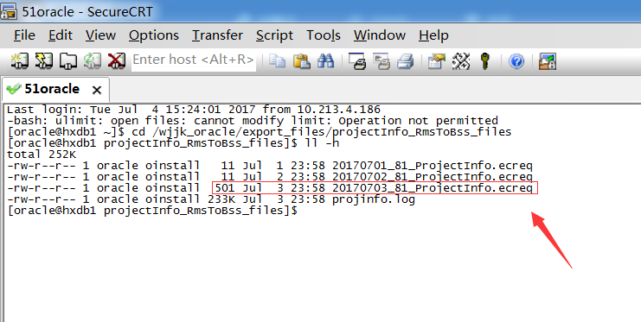

**（图1.1.3-1）**

切换路径后，输入**ll –h**，回车后显示如上图所示。通过**图1.1.3-1**我们可以查看到项目信息同步文件，当其文件中的日期为当前的头一天时，表示项目信息同步数据同步成功。

如果查询后发现项目信息数据未同步成功；则执行“tail -f /wjjk_oracle/export_files/projectInfo_RmsToBss_files/projinfo.log”。然后根据日志的报错信息进行问题排查。

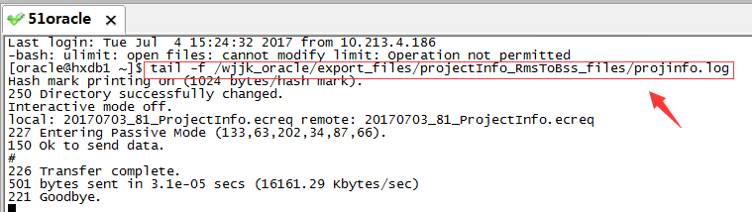

问题排除后，执行：

bash –x /wjjk_oracle/export_script/projectInfo_RmsToBss/ProjectInfo.sh

#### 1.1.4、选址参数同步接口

该文件接口为每天凌晨1:00号线系统将项目信息同步至CBSS系统。

通过SSH终端SecureCRT客户端登陆133.63.202.51的oracle用户，登陆成功后，执行语句：“cd /wjjk_oracle/export_files/SelectAddrInterface_files”。如下**图1.1.4-1**。

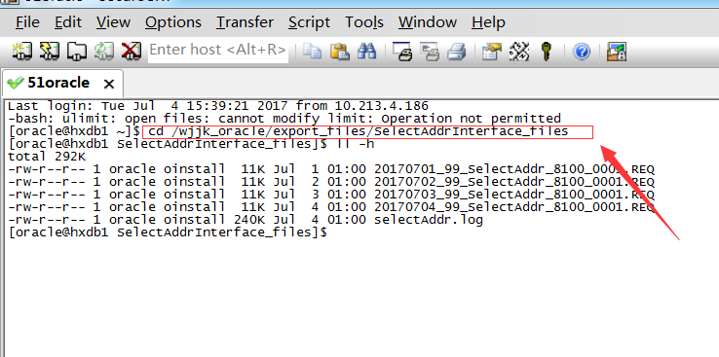

**（图1.1.4-1）**

切换路径后，输入**ll –h**，回车后显示如上图所示。通过**图1.1.4-1**我们可以查看到选址参数信息同步文件，当其文件中的日期为当天时，表示选址参数信息数据同步成功。

如果查询后发现项目信息数据未同步成功；则执行“tail -f /wjjk_oracle/export_files/SelectAddrInterface_files/selectAddr.log”。然后根据日志的实际报错信息进行问题排查。

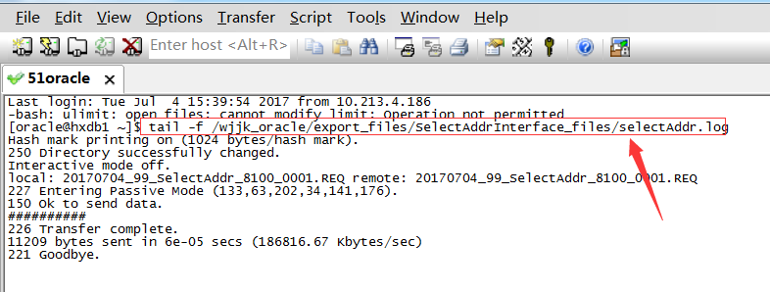

**（图1.1.4-2）**

问题排除后，执行：

bash –x /wjjk_oracle/export_script/SelectAddrInterface/select_addr.sh

#### 1.1.5、华为大数据信息每天更新接口

该文件接口为每天23:40号线系统将华为所需要的新增大数据信息同步至华为。

通过SSH终端SecureCRT客户端登陆133.63.202.51的oracle用户，登陆成功后，执行语句：“cd /wjjk_oracle/export_files/wjjk_RmsToHuawei_files/”。如下**图1.1.5-1**。

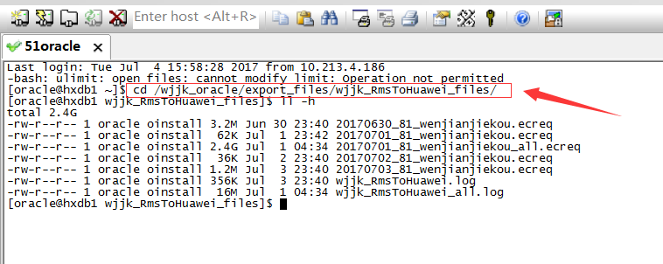

**（图1.1.5-1）**

切换路径后，输入**ll –h**，回车后显示如上图所示。通过**图1.1.5-1**我们可以查看到华为大数据信息同步文件，当其文件中的日期为当天时，表示华为大数据信息同步成功。

如果查询后发现华为大数据信息未同步成功；则执行“tail -f /wjjk_oracle/export_files/wjjk_RmsToHuawei_files/wjjk_RmsToHuawei.log”。然后根据日志的实际报错信息进行问题排查。

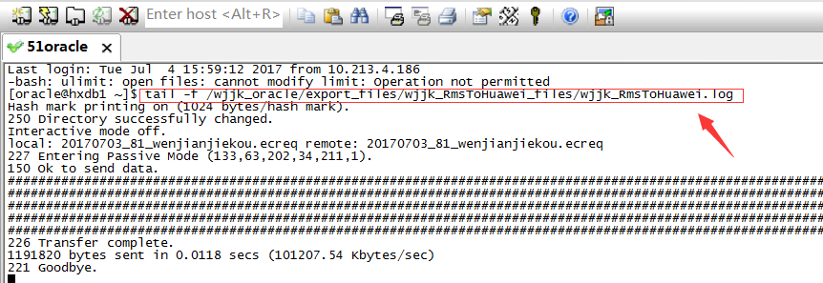

**（图1.1.5-2）**

问题排除后，执行：

bash –x /wjjk_oracle/export_script/wjjk_RmsToHuawei/sqlwjjk_sc_everyday.sh

#### 1.1.6、华为大数据信息总量更新接口

该文件接口为每月1号凌晨3:00号线系统将华为所需要的总大数据信息同步至华为。

通过SSH终端SecureCRT客户端登陆133.63.202.51的oracle用户，登陆成功后，执行语句：“cd /wjjk_oracle/export_files/wjjk_RmsToHuawei_files/”。如下**图1.1.6-1**。

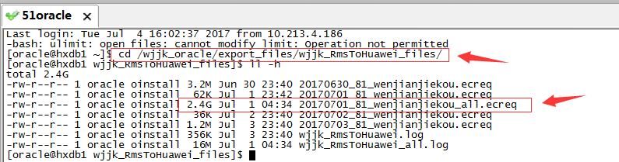

**（图1.1.6-1）**

切换路径后，输入**ll –h**，回车后显示如上图所示。通过**图1.1.6-1**我们可以查看到华为大数据信息总量更新同步文件，当其带有后缀wenjianjiekou_all.ecreq文件，且日期为当月1号时，表示华为大数据信息总量更新同步成功。

如果查询后发现项目信息数据未同步成功；则执行“tail -f /wjjk_oracle/export_files/wjjk_RmsToHuawei_files/wjjk_RmsToHuawei_all.log”。然后根据日志的实际报错信息进行问题排查。

问题排除后，执行：

bash –x /wjjk_oracle/export_script/wjjk_RmsToHuawei/sqlwjjk_sc.sh

### 1.2、服务器冗余文件清理（节假日、周检和月检）

#### 1.2.1、33服务器冗余文件清理

1）、登录进入服务器后，执行脚本：**cd /inas/inas/debug/log/proc**，切换路径后，输入**ll –h**，回车后显示如下图所示。如果**total** 后跟的文件大小超过1.5G以上，最好开始清理前期日志文件。

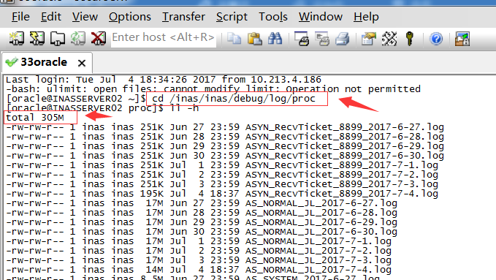

**（图1.2.1-1）**

2）、登录进入服务器后，执行脚本：**cd /inas/inas/debug/log/sys/**，切换路径后，输入**ll –h**，回车后显示如下图所示。如果**total** 后跟的文件大小超过1.5G以上，最好开始清理前期日志文件。

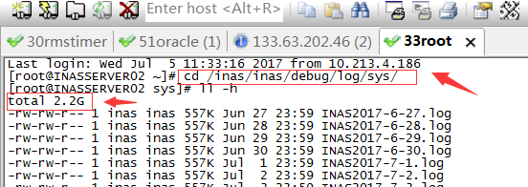

**（图1.2.1-2）**

3）、登录进入服务器后，执行脚本：**cd /u01/app/arch**，切换路径后，输入**ll –h**，回车后显示如下图所示。如果**total** 后跟的文件大小超过1.5G以上，最好开始清理前期日志文件。

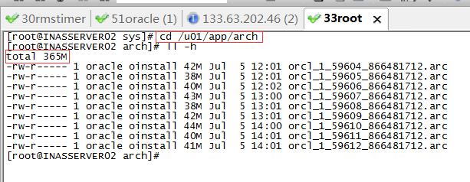

**（图1.2.1-3）**

4）、登录服务器后，执行：**cd /home/oracle/wjjk_oracle/export_files/userInfo_BSS_to_RMS_f**，切换路径后，输入**ll –h**，回车后显示如下图所示。如果**total** 后跟的文件大小超过1.5G以上，最好开始清理前期日志文件。

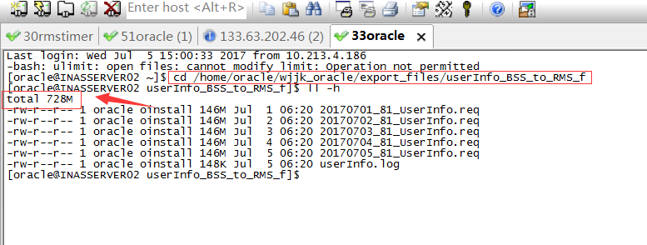

**（图1.2.1-4）**

5）、登录服务器后，执行**cd /home/oracle/wjjk_oracle/export_files/ wjjk_huawei_to_datang_f/**切换路径后，输入**ll –h**，回车后显示如下图所示。如果**total** 后跟的文件大小超过1.5G以上，最好开始清理前期日志文件。

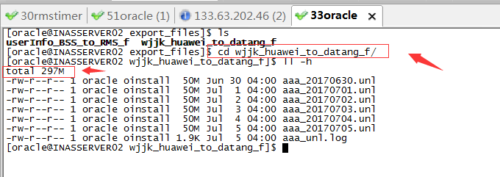

**（图1.2.1-5）**

#### 1.2.2、34服务器冗余文件清理

1）、登录服务器后，执行**cd /FTP/ftp_user/maint_area_to_bss**切换路径后，输入**ll –h**，回车后显示如下图所示。如果**total** 后跟的文件大小超过1.5G以上或文件过多，则最好清理掉前期的日志文件。

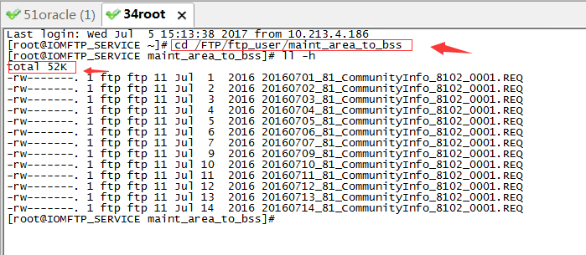

**（图1.2.2-1）**

2）、登录服务器后，执行**cd /FTP/ftp_user/maint_area_to_bss**切换路径后，输入**ll –h**，回车后显示如下图所示。如果**total** 后跟的文件大小超过1.5G以上或文件过多，则最好清理掉前期的日志文件。

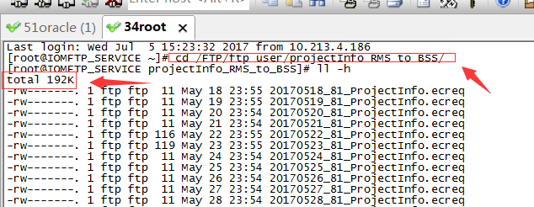

**（图1.2.2-2）**

3）、登录服务器后，执行**cd /FTP/ftp_user/selectAddr_RMS_to_CBSS**切换路径后，输入**ll –h**，回车后显示如下图所示。如果**total** 后跟的文件大小超过1.5G以上或文件过多，则最好清理掉前期的日志文件。

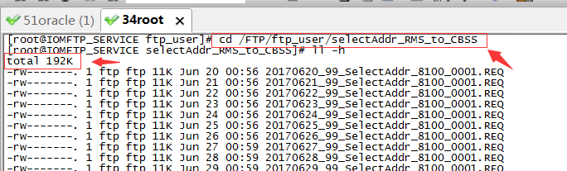

**（图1.2.2-3）**

4）、登录服务器后，执行**cd /FTP/ftp_user/userInfo_BSS_to_RMS**切换路径后，输入**ll –h**，回车后显示如下图所示。如果**total** 后跟的文件大小超过1.5G以上或文件过多，则最好清理掉前期的日志文件。

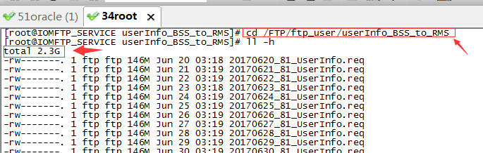

**（图1.2.2-4）**

5）、登录服务器后，执行**cd /FTP/ftp_user/userInfo_Rms_to_Bss**切换路径后，输入**ll –h**，回车后显示如下图所示。如果**total** 后跟的文件大小超过1.5G以上或文件过多，则最好清理掉前期的日志文件。

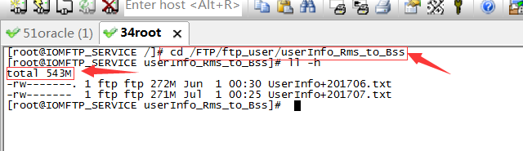

**（图1.2.2-5）**

6）、登录服务器后，执行**cd /FTP/ftp_user/wjjk_chenfy**切换路径后，输入**ll –h**，回车后显示如下图所示。如果**total** 后跟的文件过多，则最好清理掉前期的日志文件。

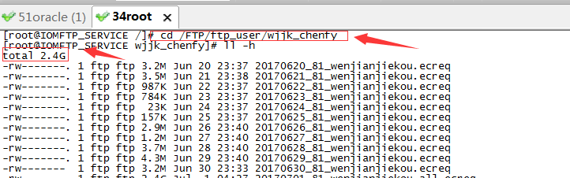

**（图1.2.2-6）**

7）、登录服务器后，执行**cd /FTP/ftp_user/wjjk_huawei_to_datang**切换路径后，输入**ll –h**，回车后显示如下图所示。如果**total** 后跟的文件大小超过1.5G以上或文件过多，则最好清理掉前期的日志文件。

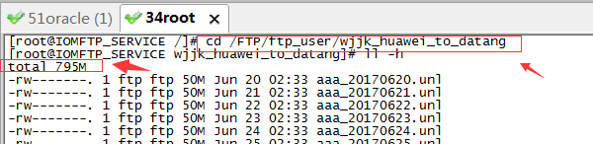

**（图1.2.2-7）**

#### 1.2.3、51服务器冗余文件清理

1）、登录服务器后，执行**cd /wjjk_oracle/export_files/SelectAddrInterface_files**切换路径后，输入**ll –h**，回车后显示如下图所示。如果**total** 后跟的文件过多，则最好清理掉前期的日志文件。

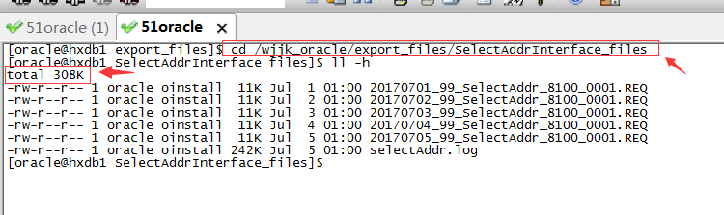

**（图1.2.3-1）**

2）、登录服务器后，执行**cd /wjjk_oracle/export_files/UserInfo_Rms_to_Bss_files/**切换路径后，输入**ll –h**，回车后显示如下图所示。如果**total** 后跟的文件过多，则最好清理掉前期的日志文件。

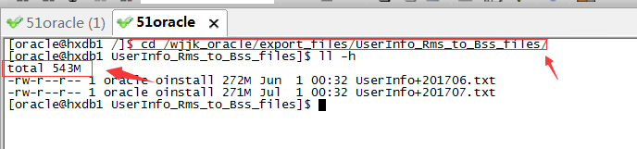

**（图1.2.3-2）**

3）、登录服务器后，执行**cd /wjjk_oracle/export_files/projectDetailRMStoCD810_files**切换路径后，输入**ll –h**，回车后显示如下图所示。如果**total** 后跟的文件过多，则最好清理掉前期的日志文件。

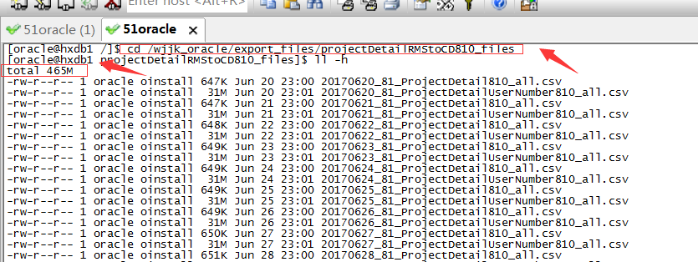

**（图1.2.3-3）**

4）、登录服务器后，执行**cd /wjjk_oracle/export_files/projectInfo_RmsToBss_files**切换路径后，输入**ll –h**，回车后显示如下图所示。如果**total** 后跟的文件过多，则最好清理掉前期的日志文件。

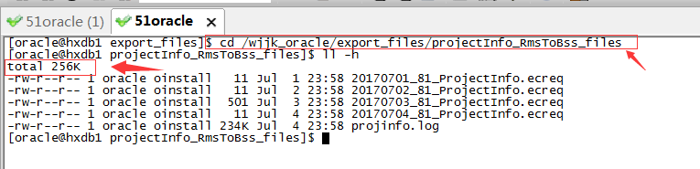

**（图1.2.3-4）**

5）、登录服务器后，执行**cd /wjjk_oracle/export_files/wjjk_RmsToHuawei_files**切换路径后，输入**ll –h**，回车后显示如下图所示。如果**total** 后跟的文件过多，则最好清理掉前期的日志文件。

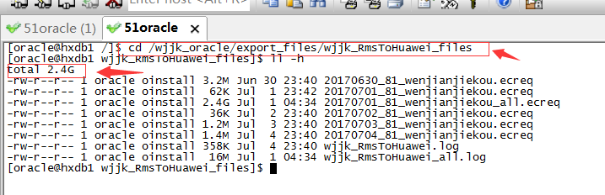

**（图1.2.3-5）**

**、**

#### 1.2.4、53服务器冗余文件清理

**无**

## 2、号线系统运行状态检查

### 2.1、IOM系统调用号线系统接口运行状态检查

在浏览器中输入网址<http://133.63.202.107:9804/trms/services/Number4GSer>，回车后如果出现下图界面信息，则表示接口正常运行：

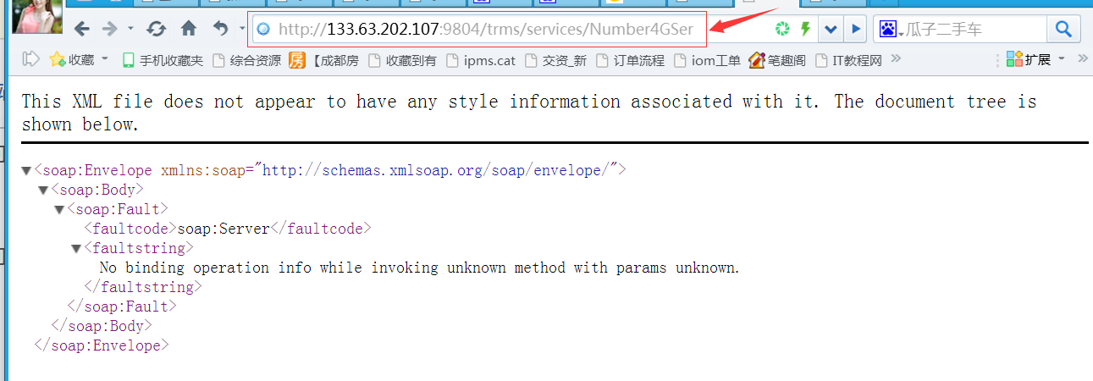

**（图2.1 -1）**

如果接口处于非正常状态，则在浏览器中输入地址：<http://133.63.202.106:9801/console/>，在登录页面输入登录账号和密码，进入Weblogic管理页面。如下**图2.1 -2，图2.1 -3。**

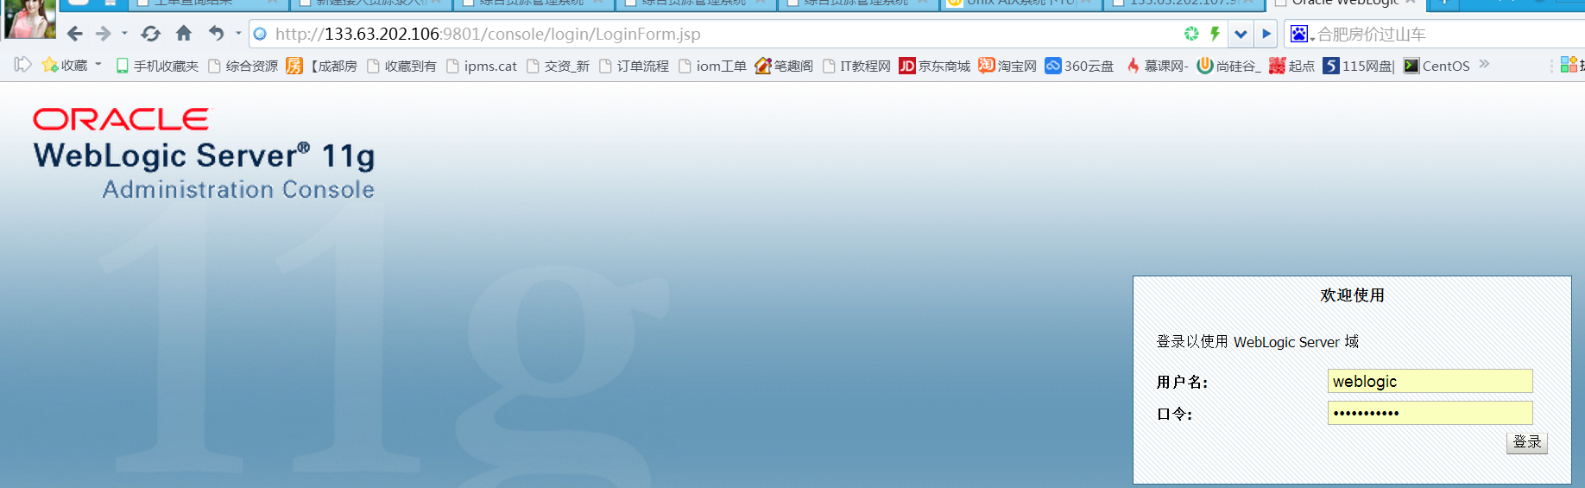

**（图2.1 -2）**

登录后界面如下**图2.1 -3**：

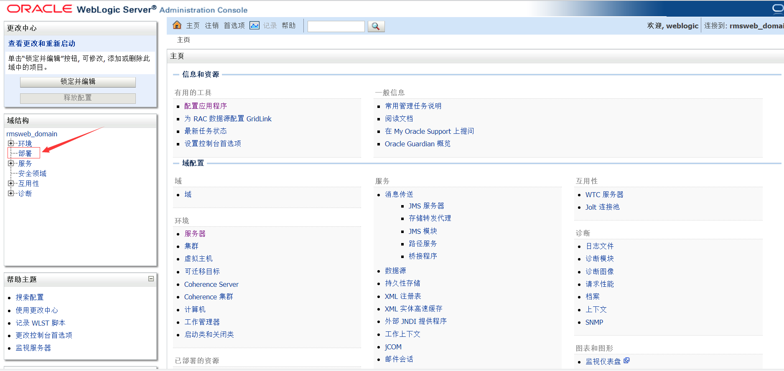

**（图2.1 -3）**

然后再点击图片中左上边箭头所指向的**部署**选项。右边弹出节点所部署应用的运行状态。然后我们再查看“[**Server_5_361(107_9804)**](http://133.63.202.106:9801/console/console.portal?_nfpb=true&_pageLabel=AppApplicationDispatcherPage&AppApplicationDispatcherPortlethandle=com.bea.console.handles.AppDeploymentHandle%28%22com.bea%3AName%3DServer_5_361%28107_9804%29%2CType%3DAppDeployment%22%29)”节点的运行状态。如果该节点处于非活动状态，则将其重新启动，如果节点处于活动状态，则试着先行关闭节点再重新启动。

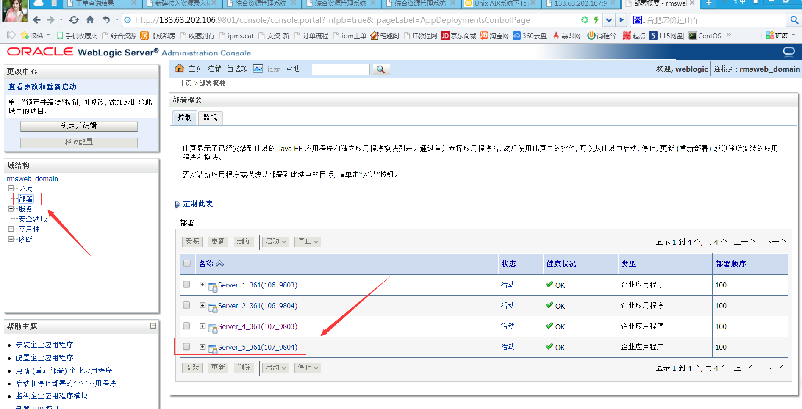

**（图2.1 -4）**

另外，在节点的关闭和启动的过程中，最好通过SSH终端SecureCRT客户端登陆133.63.202.107的rmsweb用户，登陆成功后，执行语句：

**“tail -f /rmswebbea/user_projects/domains/rmsweb_domain/servers/Server_5/logs/Server_5.out”**。如下**图2.1 -5**。如果启动失败，可以通过跟踪日志文件来排查启动失败原因。

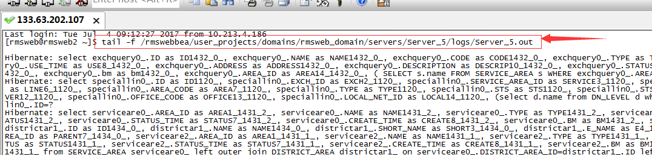

**（图2.1 -5）**

### 2.2、BSS/CBSS系统接口运行状态检查

在浏览器中输入网址http://133.63.202.73:9002/trms/services/Number4GSer，回车后如果出现下图界面信息，则表示接口正常运行：

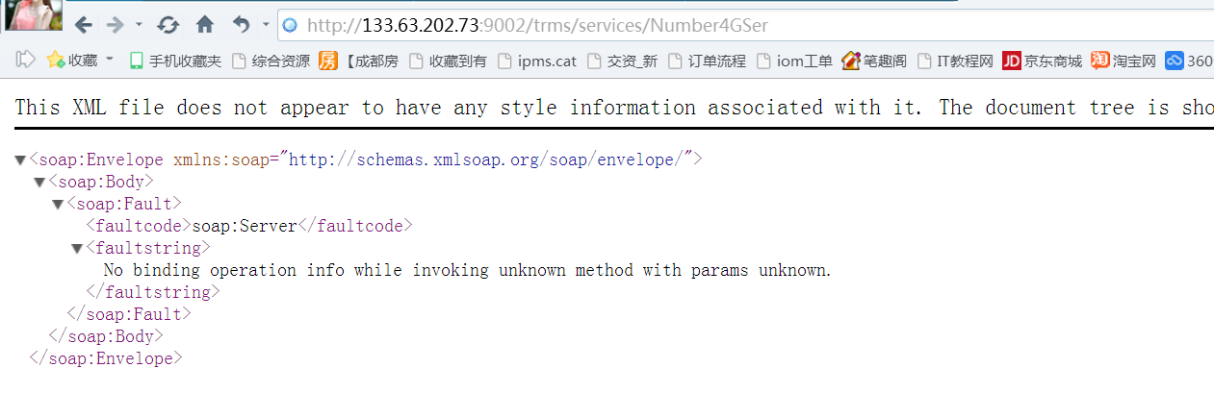

**（图2.2 -1）**

如果接口处于非正常状态，则在浏览器中输入地址：<http://133.63.202.26:9701/console/>，在登录页面输入登录账号和密码，进入Weblogic管理页面。其它操作流程同2.1一样。

### 2.3、号线Timer运行状态检查

如下**图2.2 -1**所示，登录133.63.202.30服务器rmstimer用户，执行脚本：cd /app/rms65/bin，切换路径成功后，输入**ll –h**，回车后显示如下图所示。如果**total** 后跟的文件大小超过1.5G以上，最好开始清理前期日志文件。如上图中我们清空nohup.out中的数据，执行: echo > nohup.out 即可。

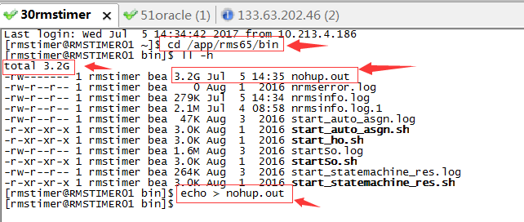

**（图2.3 -1）**

另检查timer是否运行正常，则执行：**tail -f nohup.out**即可，如果执行该脚本后，显示信息在不停滚动出现，那么则表示timer状态正常。

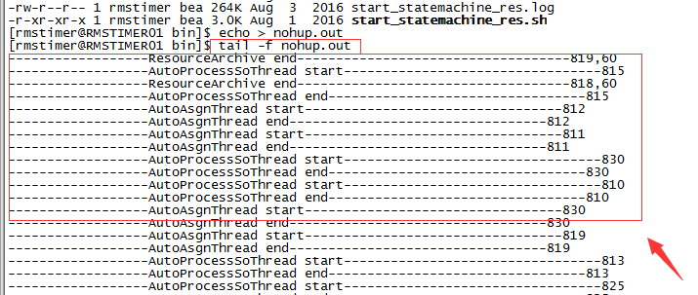

**（图2.3 -2）**

### 2.4、号线报表运行状态检查

登录号线资源管理系统，点击**清单报表**——**未配资源明细统计表（图2.4-1）**。如果报表处于正常状态，则会弹出一个新的窗口，如下**图2.4-2。**

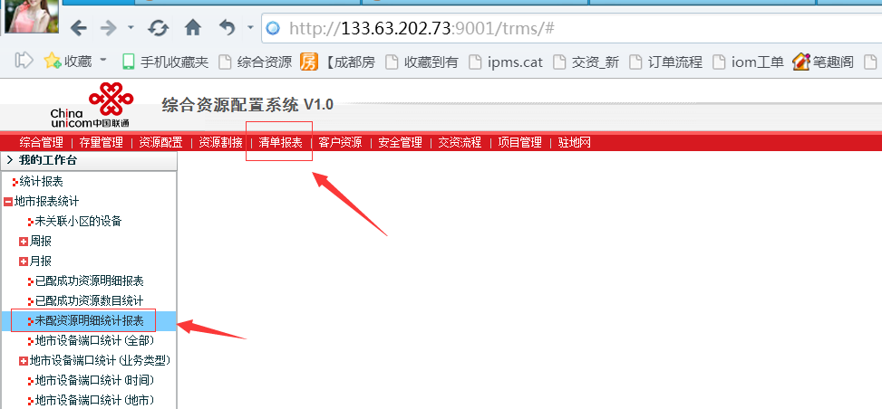

**（图2.4-1）**

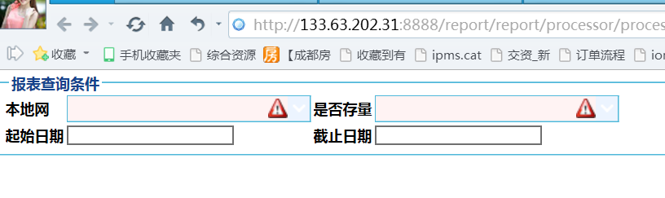

**（图2.4-2）**

如果未弹出图2.4-2，则表明报表部分未运行，然后进行报表重新部署。部署如下：

#### 2.4.1、环境列表

1. 服务器地址133.63.202.31
2. 用户名/密码：rmstimer/rmstimer123
3. 部署目录：/home/rmstimer/ apache-tomcat-6.0.45/webapps
4. 日志目录：/home/rmstimer/ apache-tomcat-6.0.45/logs
5. 包名：report.war
6. 中间件/容器：tomcat，版本：6.0.45

#### 2.4.2、如何停止报表

1. 用CRT工具，以rmstimer用户登陆133.63.202.31服务器。
2. 执行ps -ef|grep apache-tomcat-6.0.45查找报表进程的PID，如下图

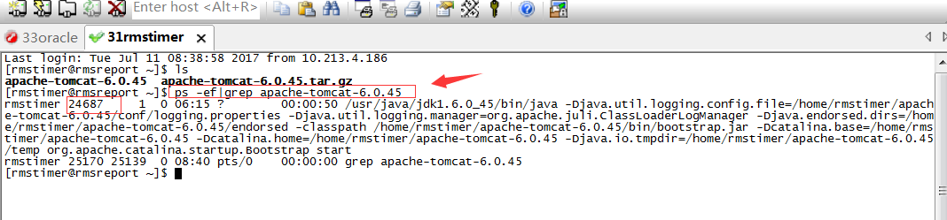

1. 执行kill -9 24687杀掉进程，关闭报表服务。

#### 2.4.3、如何启动报表

1. 进入目录/home/rmstimer/apache-tomcat-6.0.45/bin
2. 执行nohup ./startup.sh &启动服务。
3. 进入/home/rmstimer/apache-tomcat-6.0.45/logs，执行tail -f catalina.out查看启动日志。

### 2.5、号线生产系统集群运行状态检查

#### 2.5.1、号线系统节点Server_1运行状态检查

在浏览器中输入网址<http://133.63.202.106:9803/trms/>，然后在其的登录页面中输入账号和登录密码，如果登录成功。则表示运行状态正常。

#### 2.5.2、号线系统节点Server_2运行状态检查

在浏览器中输入网址<http://133.63.202.106:9804/trms/>，然后在其的登录页面中输入账号和登录密码，如果登录成功。则表示运行状态正常。

#### 2.5.3、号线系统节点Server_4运行状态检查

在浏览器中输入网址<http://133.63.202.107:9803/trms/>，然后在其的登录页面中输入账号和登录密码，如果登录成功。则表示运行状态正常。

#### 2.5.4、号线系统节点Server_5运行状态检查

在浏览器中输入网址<http://133.63.202.107:9804/trms/>，然后在其的登录页面中输入账号和登录密码，如果登录成功。则表示运行状态正常。

#### 2.5.5、号线生产系统外网登录运行状态检查

在浏览器中输入网址<http://133.63.202.73:9001/trms/>，然后再其弹出的登录框中输入账号和登录密码，如果登录成功，则表示运行状态正常。

### 2.6、驻地网系统节点运行状态检查

在浏览器中输入网址http://133.63.202.109:8003/trms/，然后再其弹出的登录框中输入账号和登录密码，如果登录成功，则表示运行状态正常。

### 2.7、号线MOS服务器运行状态检查

在浏览器中输入网址http://133.63.202.30:9401/console/，然后再其弹出的WebLogic Server登录框中输入账号和登录密码,进入WebLogic Server初始页面。然后点击左边的选项**“部署”，**在右边所弹出的相对应的数据信息，可以查看到节点是否运行正常。如下图

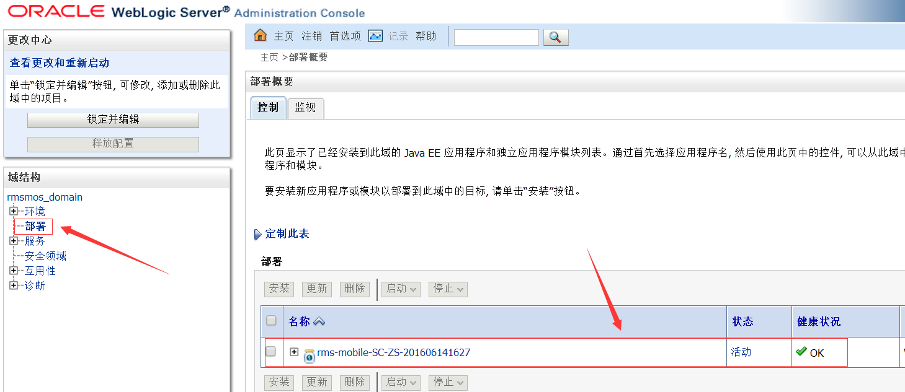

## 3、系统每日监控报告提取

### 3.1、号线系统每日监控报告提取

通过SSH终端SecureCRT客户端登陆133.63.202.51的oracle用户，登陆成功后，执行语句：“sqlplus rms/rms4sc@rms_51”。如下**图3-1**。

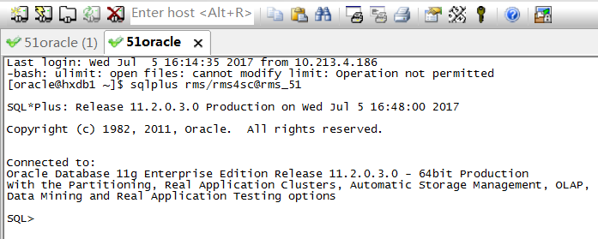

**（图3-1）**

然后再在“SQL>[”后面输入：“**@?/rdbms/admin/awrrpt.sql**”，如下**图3-2**](mailto:)**：**

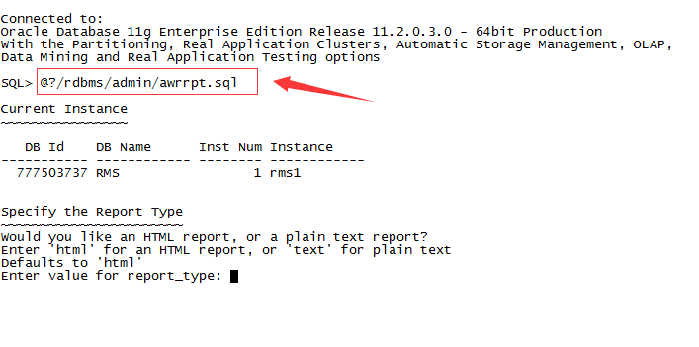

**（图3-2）**

输入Enter value for report_type的值**：html** 。表示监控日报以html文件格式输出。

然后再输入Enter value for num_days的值：**2** 。表示提取的时间段为2天。

如下**图3-3：**

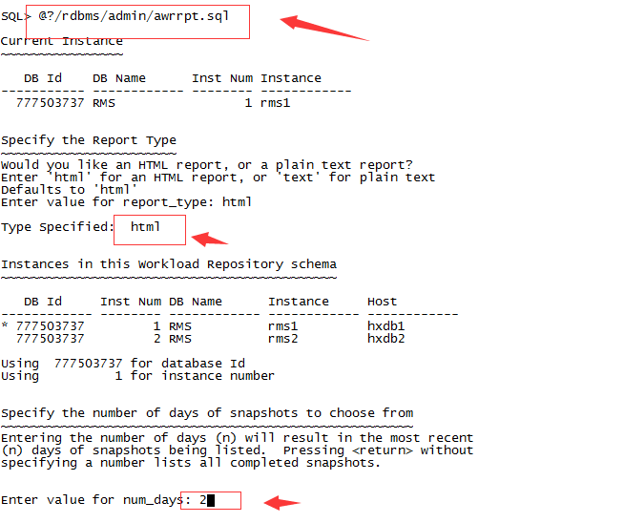

**（图3-3）**

Enter value for num_days的值：**2**后，会弹出下**图3-4**界面。

两个时间段的取值分别为当前头一天上午8:00到晚上的20:00，然后再从20:00到当天的早上8:00两个区间。

**例：**我是2017年7月5日提取的数据，就得从7月4日上午8点到下午20点是一个时间段，然后从7月4日下午20点到7月5日上午8点又是一个时间段。

开始时间和结束时间都取其**Snap Id**的值，列如图中的Enter value for begin_snap: 开始时间取的就是7月4日上午8点**Snap Id**的值9069，结束时间取的是**Snap Id**的值9081。

**图3-5中**Enter value for report_name: 的值默认不填写，直接按回车键后，系统自动生成一个名称为：awrrpt_1_9069_9081.html的html文件。生成的文件在当前路径下。如**图3-7。**

头一个时间段的监控报告生成成功后，出现**图3-6。**然后继续输入**“@?/rdbms/admin/awrrpt.sql”，**回车后重复上面步骤即可。

最后将生成的两个监控文件导出到本地电脑中即可。

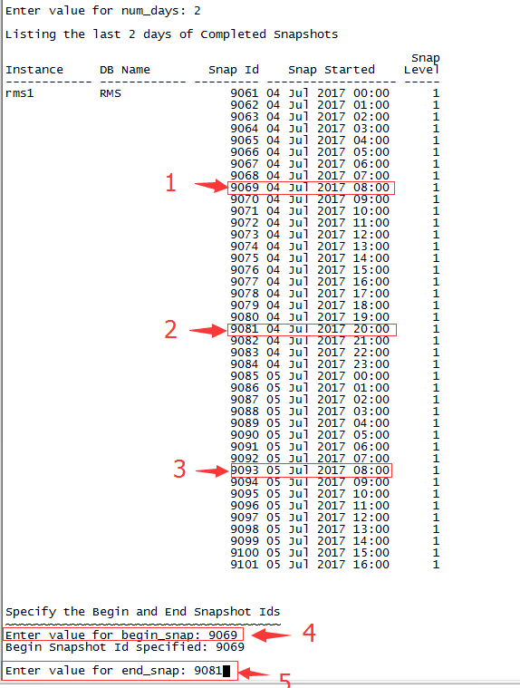

**（图3-4）**

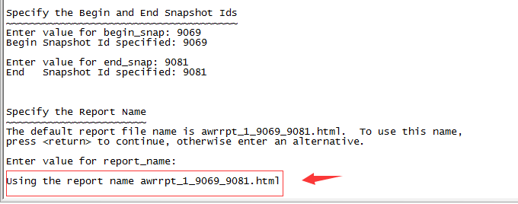

**（图3-5）**



**（图3-6）**

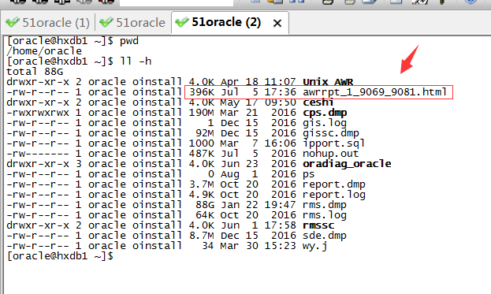

**（图3-7）**

**数据库53执行同51一样流程即可。**

### 3.2、IOM和公客AWR报告、NMON监控报告

--AWR报告生成步骤：

登陆数据库服务器，

iom/inas 133.63.202.46 133.63.202.48

公客 133.63.202.41 133.63.202.43

# su - oracle

$ sqlplus / as sysdba

SQL> @?/rdbms/admin/awrrpt.sql

进入后选择输入html版本，回车

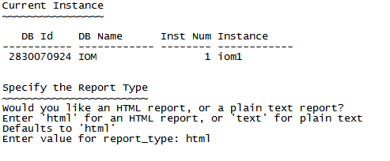

报告涉及天数：输入2

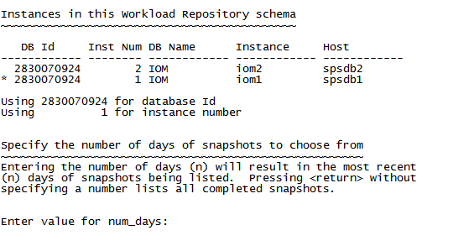

时间段输入ID号：

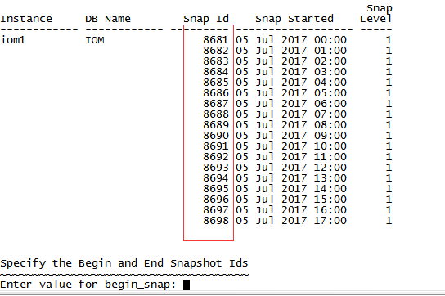

输入时间段后，输入报告名字，一般以时间戳命名。

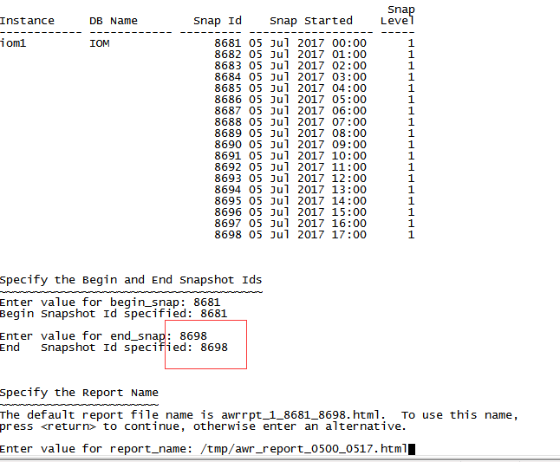

报告生成在以上输入的/tmp目录下。

---NMON报告：

NMON工具：

# nmon 执行后会出现NMON交互窗口，

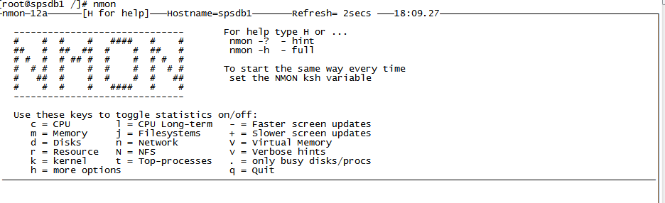

我们执行相关的命令，就会出现相关的信息了，比如这里我按c，就会显示cpu的相关信息，接下来我们紧接着按键盘m和n、d字母就会出现内存和网卡、磁盘的相关信息了。CPU、内存、磁盘和网络的消耗情况都被很直观的展现出来。按q键。

生成NMON报告：

nmon -s10 -c60 -f -m /home/

ps -ef | grep nmon

参数解释：  
-s10 每 10 秒采集一次数据。  
-c60 采集 60 次，即为采集十分钟的数据。  
-f 生成的数据文件名中包含文件创建的时间。  
-m 生成的数据文件的存放目录。

当我们执行相关命令后，就在当前目录生成了一个以本主机名开头，以执行日期为规则，每十秒更新一次，nmon结尾的文件，并且我们通过ps命令会看到相关的nmon进程，这里我们当10分钟过去以后我们会发现相关nmon进程会消失的。

生成的文件名如： _150924_1306.nmon ，"" 是这台主机的主机名。

nmon -h查看更多帮助信息。

目前提取一天的报告，命令为：

nmon -s10 -c8640 -f -m /tmp

报告生成在/tmp目录下。

## 4、数据库运行状态巡检

### 4.1、所需要核查数据库

1）、号线/大资源数据库(RMS_51)

2）、IOM/激活数据库(IOM_46)

3）、公客数据库(SPS_41)

### 4.2、表空间使用率查询

SELECT a.tablespace_name "表空间名",

total/1024/1024/1024 "表空间大小G",

free/1024/1024/1024 "表空间剩余大小G",

( total - free )/1024/1024/1024 "表空间使用大小G",

Round(( total - free ) / total, 4) * 100 "使用率%"

FROM (SELECT tablespace_name,

Sum(bytes) free

FROM DBA_FREE_SPACE

GROUP BY tablespace_name) a,

(SELECT tablespace_name,

Sum(bytes) total

FROM DBA_DATA_FILES

GROUP BY tablespace_name) b

WHERE a.tablespace_name = b.tablespace_name;

表空间超过90%时需对表空间进行扩容。扩展表空间步骤如下：

扩容前首先查询确认表空间磁盘情况：

# su - grid

$ asmcmd

ASMCMD> lsdg

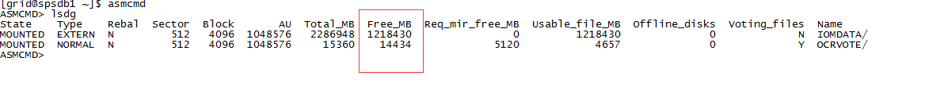

确认空间的空间足够，再添加表空间。

添加方法：

$ su - oracle oracle用户

$ sqlplus / as sysdba 进入数据库

SQL> set linesize 200

SQL> set pagesize 300

SQL> col used% for a20

SQL> col FILE_NAME for a60

查询表空间Sql:

select t.status,

t.file_name,

t.tablespace_name,

t.file_id,

t.relative_fno,

t.total,

(total - free) as "used",

round(100 * (1 - (free / total)), 3) || '%' as "used",

autoextensible

from (select status,

file_name,

tablespace_name,

file_id,

relative_fno,

bytes / 1024 / 1024 / 1024 total,

autoextensible

from dba_data_files) t

left join (select file_id, sum(bytes / 1024 / 1024/ 1024) free

from dba_free_space

group by file_id) f on (t.file_id = f.file_id)

order by tablespace_name, round(100 * (1 - (free / total)), 3) desc;

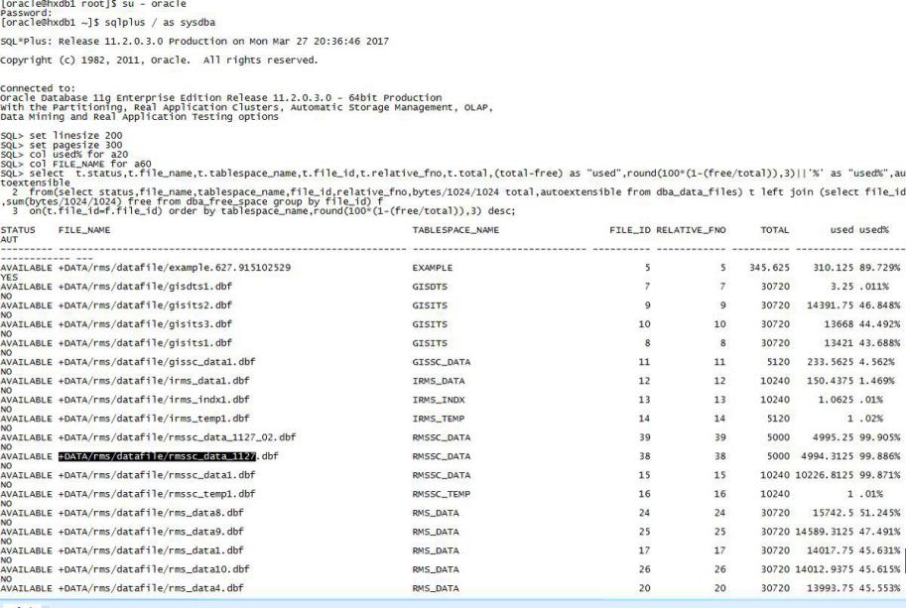

找出需要扩容的表空间，根据文件名向后加下标进行扩容。

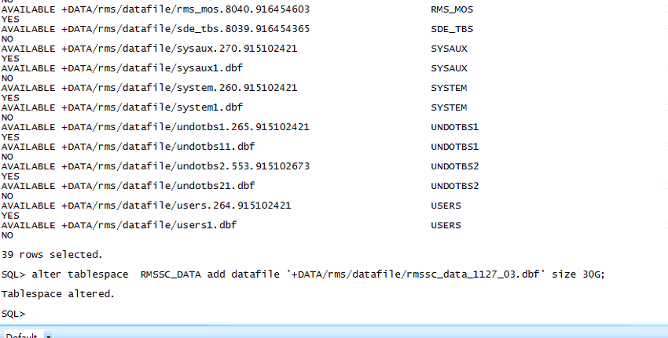

扩数据文件

alter tablespace RMSSC_DATA add datafile '+DATA/rms/datafile/rmssc_data_1127_03.dbf' size 30G;

SYSTEM空间超过50%，需经行清理，对审计表空间进行查询：

查询

select * from sys.aud$;

删除

truncate table sys.aud$;

### 4.3、碎片程度（FSFI<=30的时候建议整理碎片，碎片整理后须重建索引）

select tablespace_name,

round(sqrt(max(blocks) / sum(blocks)) *

(100 / sqrt(sqrt(count(blocks)))),

3) FSFI

from dba_free_space

group by tablespace_name

order by 2;

### 4.4、查询数据量大于一千万条记录的表

select t.owner, table_name, num_rows

from dba_tables t

where num_rows > 10000000;

### 4.5、数据库锁表查询

SELECT

A.OWNER, *--OBJECT所属用户*

A.OBJECT_NAME, *--OBJECT名称（表名）*

B.XIDUSN,

B.XIDSLOT,

B.XIDSQN,

B.SESSION_ID, *--锁表用户的session*

B.ORACLE_USERNAME, *--锁表用户的Oracle用户名*

B.OS_USER_NAME, *--锁表用户的操作系统登陆用户名*

B.PROCESS,

B.LOCKED_MODE,

C.MACHINE, *--锁表用户的计算机名称（例如：WORKGROUP\UserName）*

C.STATUS, *--锁表状态*

C.SERVER,

C.SID,

C.SERIAL#,

C.PROGRAM *--锁表用户所用的数据库管理工具（例如：ob9.exe）*

FROM ALL_OBJECTS A,

V$LOCKED_OBJECT B,

SYS.GV_$SESSION C

WHERE A.OBJECT_ID = B.OBJECT_ID

AND B.PROCESS = C.PROCESS

ORDER BY 1,2 ;

### 4.6、锁表进行杀锁

1）单个杀锁语句：

用如下命令来kill掉当前锁表的项：

alter system kill session 'sid, serial';  
--例如：alter system kill session '57, 10325';

2）批量杀锁语句：

将下列查询后表中的语句复制粘贴进SQL窗口中执行即可批量杀锁。

SELECT 'alter system kill session''' ||

C.SID

|| ',' ||

C.SERIAL#

||''';'

FROM

ALL_OBJECTS A,

V$LOCKED_OBJECT B,

SYS.GV_$SESSION C

WHERE A.OBJECT_ID = B.OBJECT_ID

AND B.PROCESS = C.PROCESS;

## 5、检查每月迁转工单积压（公客）

--每月迁转工单与月末三天集中报竣，在每月月末需定时关注迁转工单竣工情况。查询sql:

SELECT distinct a.ext_so_nbr,

a.so_sts,

(select st.name from step st Where st.step_id = b.step_id) as "当前环节",

b.run_sts as "工单状态",

(SELECT CHG.NAME

FROM CHG_SERV_SPEC CHG

where chg.chg_serv_spec_id = a.chg_serv_spec_id) as "业务",

a.so_nbr,

b.reasgn_count,

b.asgn_date,

b.run_sts,

a.rowid

FROM so a, wo b

where b.so_nbr = a.so_nbr

and a.sts = 'A'

And A.SO_LOCK_STS = 'N'

and a.so_sts not in ('C')

and a.chg_serv_spec_id in ('446', '448', '1000446', '1000448')

and (a.appl_date between

to_date('2017-07-01 00:00:00', 'yyyy-MM-dd hh24:mi:ss') and

to_date('2017-07-05 00:00:00', 'yyyy-MM-dd hh24:mi:ss'))

order by b.asgn_date desc;

其中迁转OTT产品修改业务会过公客，在月末最后一天需注意工单积压情况。

## 6、检查事件池工单积压（公客）

--事件池异常稽核，输出数字小于100，并且不存在50条上以相同错误的工单为正常；存在50条上以相同错误的工单及时报流程组和开通研发定位；

select except_times, c.except_reason, c.*, Rowid

from t_ms_event_pool C

where c.except_times <> '0'

and c.event_time > to_date('2017-06-25','yyyy-MM-dd hh24:mi:ss')

order by c.except_reason, c.EVENT_TIME;

--“事件池派单稽核”的解决办法：

如有压单请对应重启服务开通TIMER， TIMER启停脚本及日志文件路径见文档上面，重启完成后，对以上SQL进行再次执行，输出数字小于100，并且存在不断的变化为正常。

若工单出现积压则可能为timer假死状态造成。首先确认工单状态，是否能正常解析，流程是否能正常流转，若出现问题，则需对相应timer需对进行重启，iom及公客各timer情况：

|  |  |  |
| --- | --- | --- |
| **作用** | **启动脚本** | **停止脚本** |
| 解析定单 | StartSoParseTimer.sh | StopSoParseTimer.sh |
| 处理自动流程 | StartAutoStepTimer.sh | StopAutoStepTimer.sh |
| 初始化工时池 | StartManHourPoolTimer.sh | StopManHourPoolTimer.sh |
| 短信网关客户端 | StartSGClient.sh | StopSGClient.sh |
| 处理事件池t_ms_event_pool事件 | StartStateMachineTimer.sh | StopStateMachineTimer.sh |
| 短信网关服务端 | StartSGServer.sh | StopSGServer.sh |
| 定单匹配流程 | StartSoMatchTimer.sh | StopSoMatchTimer.sh |

IOMtimer ：133.63.202.22

用户名：iomtimer

密码：iomtimer

脚本路径：/iomtimer/timer/bin

ps -ef | grep timer 查看运行timer进程

Kill -9 进程（如kilee -9 28913 ）

再./启动相应脚本（如./ StartSoMatchTimer.sh ）

启动后tail -f nohup.out 查看启动日志，日志显示启动成功则证明timer启动成功

SPStimer ：133.63.202.23

用户名：spstimer

密码：spstimer

脚本路径：/spstimer/timer/bin

ps -ef | grep timer 查看运行timer进程

Kill -9 进程

再./相应启动脚本

启动后tail -f nohup.out 查看启动日志，日志显示启动成功则证明timer启动成功

公客短信不能正常收到时，需检查短信timer，位置133.6.202.32

用户名：inas

密码：inas123

脚本路径：/sps/timer/bin

启停方式如上。只需启动客户端timer，StartSGClient.sh

若timer运行情况正常，则需检查数据库表空间及磁盘空间情况，检查方法如下。

## 7、检查停复机是否积压（公客）

--查询停复机工单积压情况：

SELECT distinct a.ext_so_nbr,

a.so_sts,

(select st.name from step st Where st.step_id = b.step_id),

(SELECT CHG.NAME

FROM CHG_SERV_SPEC CHG

where chg.chg_serv_spec_id = a.chg_serv_spec_id) as "业务",

b.asgn_date,

a.rowid *--,b.remarks||','--错误信息*

FROM so a, wo b

where b.so_nbr = a.so_nbr *--??*

and b.run_sts in ('D','P')

And A.SO_LOCK_STS = 'N'

and a.so_sts not in ('g', 'h', 'K', 'R', 'C')

and b.step_id in ('SP1020', 'SP1021','SP1022')

and b.wo_nbr =

(select max(bb.wo_nbr) from wo bb where bb.so_nbr = b.so_nbr)

and (b.asgn_date between

to_date('2017-06-26 11:00:00', 'yyyy-MM-dd hh24:mi:ss') and

to_date('2017-06-28 09:00:00', 'yyyy-MM-dd hh24:mi:ss'))

order by b.asgn_date desc;

查询出结果需及时分析处理。